**Video Cần học trước: Video 1 - 5 của Java Level 2**

**Video 1 - 5 của Git**

1. **[Cơ bản 2] Kiểm tra số nguyên tố**

**1. Mục tiêu:**

* Giúp sinh viên làm quen với cách sử dụng **vòng lặp for** để kiểm tra điều kiện lặp trong Java.
* Học cách sử dụng các lệnh điều kiện (if, else) để xác định kết quả dựa trên tiêu chí bài toán.
* Hiểu khái niệm số nguyên tố và cách kiểm tra số nguyên tố thông qua lập trình.

**2. Mô tả:**

Viết chương trình Java để kiểm tra xem một số nguyên n có phải là số nguyên tố hay không.

**Số nguyên tố** là số tự nhiên lớn hơn 1, chỉ chia hết cho 1 và chính nó.

***Yêu cầu:***

* Đầu vào:
  + Một số nguyên n được nhập từ bàn phím.
  + Nếu n < 2, in ra "Không phải số nguyên tố".
* Xử lý:
  + Sử dụng vòng lặp **for** để kiểm tra xem n có chia hết cho bất kỳ số nào từ 2 đến √n.
  + Nếu tồn tại ít nhất một số mà n chia hết, thì n không phải là số nguyên tố.
  + Nếu không tìm thấy số nào chia hết, thì n là số nguyên tố.
* Đầu ra:
  + Nếu n là số nguyên tố, in ra: "n là số nguyên tố".
  + Nếu không, in ra: "n không phải là số nguyên tố".
* Các test case:

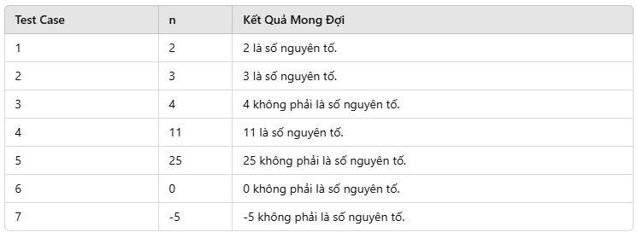

1. **[Cơ bản 4] Tính Tổng Các Số Đã Nhập**

**1. Mục tiêu:**

* Giúp sinh viên làm quen với **vòng lặp while** hoặc **vòng lặp for** để thực hiện các tính toán lặp lại trong Java.
* Hiểu cách triển khai thuật toán tính dãy Fibonacci cơ bản trong lập trình.

**2. Mô tả:**

* Chương trình này yêu cầu người dùng nhập các số nguyên liên tiếp, tính tổng các số đã nhập, và dừng lại khi người dùng nhập số 0. Khi dừng, chương trình sẽ hiển thị tổng của tất cả các số đã nhập trước đó.

***Yêu cầu:***

* **Đầu vào**:
  + Chương trình sẽ yêu cầu người dùng nhập số liên tục bằng vòng lặp while.
  + Nếu người dùng nhập **0**, chương trình sẽ dừng lại.
* **Xử lý**:
  + Mỗi số nhập vào sẽ được cộng dồn cho đến khi nhập vào số 0 thì ngưng nhập
  + Tiến hành in kết quả tính tổng ra màn hình
* **Đầu ra**:
  + Khi người dùng nhập **0**, chương trình sẽ hiển thị tổng của tất cả các số đã nhập.
* **Các test case**

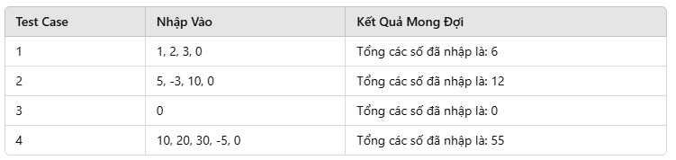

1. **[Cơ bản 3] Tìm từ trong chuỗi**

**1. Mục tiêu:**

* Luyện tập sử dụng các phương thức của lớp String trong Java như indexOf() để tìm kiếm chuỗi con trong chuỗi chính.
* Hiểu cách làm việc với các chuỗi trong Java và tìm kiếm các từ, đoạn văn bản trong chuỗi.
* Phát triển kỹ năng xử lý các yêu cầu tìm kiếm và thông báo kết quả tìm kiếm cho người dùng.
* Học cách xử lý chuỗi khi có nhiều khoảng trắng và làm việc với các chuỗi nhập từ người dùng.

**2. Mô tả:**

* Viết chương trình nhập vào một chuỗi văn bản và một từ cần tìm trong chuỗi đó.
* Chương trình sẽ kiểm tra xem từ cần tìm có xuất hiện trong chuỗi hay không, nếu có, chương trình sẽ in ra vị trí đầu tiên của từ trong chuỗi.
* Nếu từ không xuất hiện trong chuỗi, chương trình sẽ thông báo cho người dùng.
* Các test case

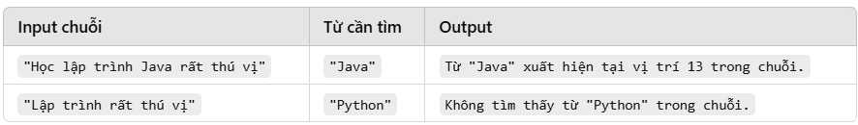

1. **[Cơ bản 3] In bảng cửu chương**

**1. Mục tiêu:**

* Giúp sinh viên làm quen với cách sử dụng **vòng lặp for** để thực hiện các công việc lặp lại trong Java.
* Rèn luyện tư duy giải bài toán với vòng lặp để xử lý các yêu cầu tuần tự.

**2. Mô tả:**

Viết chương trình Java để in bảng cửu chương của một số nguyên n được nhập từ bàn phím.  
Chương trình sẽ hiển thị kết quả phép nhân từ n x 1 đến n x 10.

***Yêu cầu:***

* Đầu vào:
  + Một số **nguyên dương** n được nhập từ bàn phím.
  + Nếu n không phải là số nguyên dương thì thông báo “**Số nhập vào không hợp lệ**”
* Xử lý:
  + Sử dụng **vòng lặp for** để lặp từ 1 đến 10.
  + Tính giá trị của mỗi phép nhân n x i, với i chạy từ 1 đến 10.
  + Hiển thị kết quả của từng phép nhân dưới dạng: **n x i = kết quả.**
* Đầu ra:
  + In bảng cửu chương của n, với mỗi dòng là một phép nhân.
* Các kết quả mong đợi

